Diagrama da Aplicação

Descritivo
Este diagrama demonstra uma visão geral da aplicação. Nela é possível entender o funcionamento na totalidade e os agentes envolvidos para o correto fluxo de processamento.
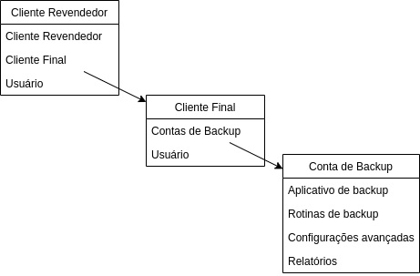

1 - Servidor
Sistema web responsável por gerenciar as cotas de backups, as revendas, clientes e usuários.
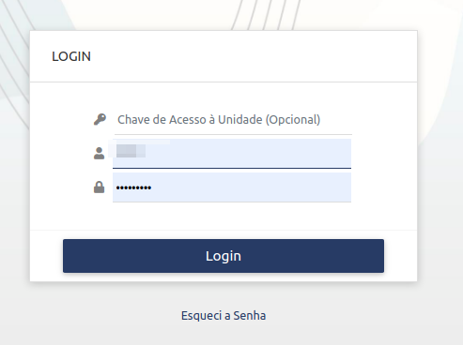

2 - Cliente Revendedor
Tipo de cliente que revende sua cota de backup com [Clientes Finais|cliente final] ou outros Clientes Revendedores sob sua administração. Não é possível criar conta de backup diretamente na conta de Cliente Revendedor. Contas de Backup só podem existir sob contas de Clientes Finais.
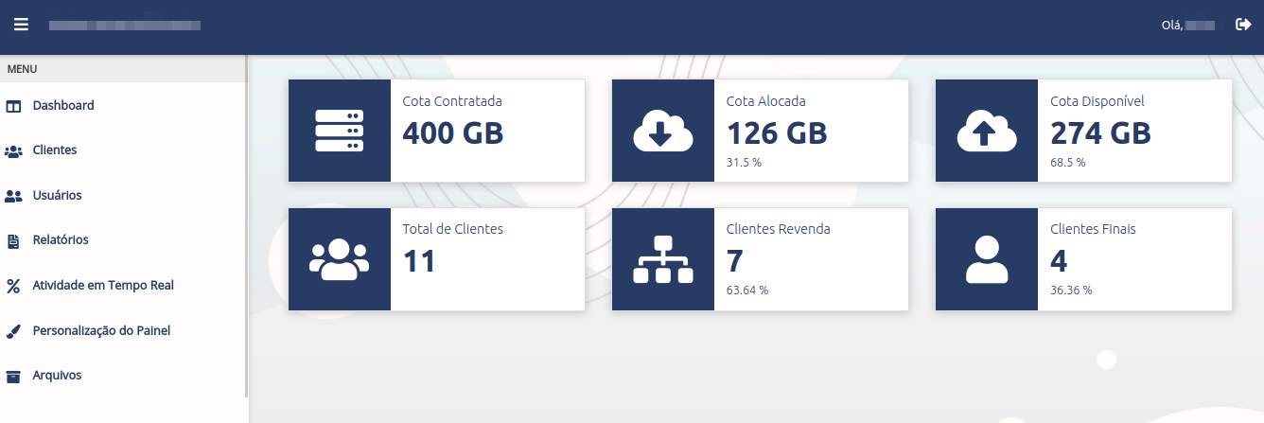

3 - Cliente Final
Cliente que utiliza efetivamente a cota de backup. Neste tipo de conta é possível criar contas de backup. Clientes Finais não podem revender sua cota.
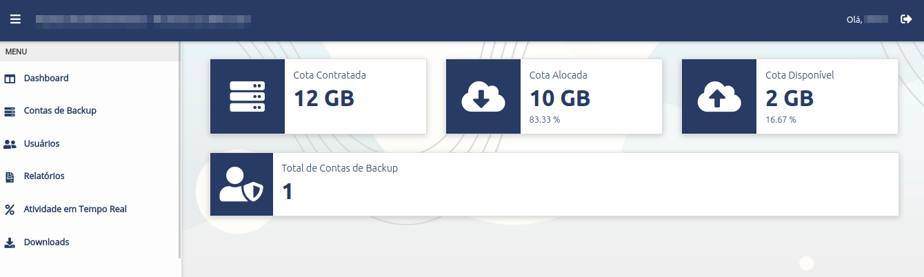

4 - Usuários
Usuário é um acesso ao sistema que pode ser usado para administrar ou monitorar o mesmo. Contas de usuário criadas com a opção Administrador ativado podem editar o sistema e demais configurações abaixo de sua árvore. Usuários não administradores somente podem acompanhar os processos. Pode ser criado usuários na entidade Revenda ou em Cliente Final.
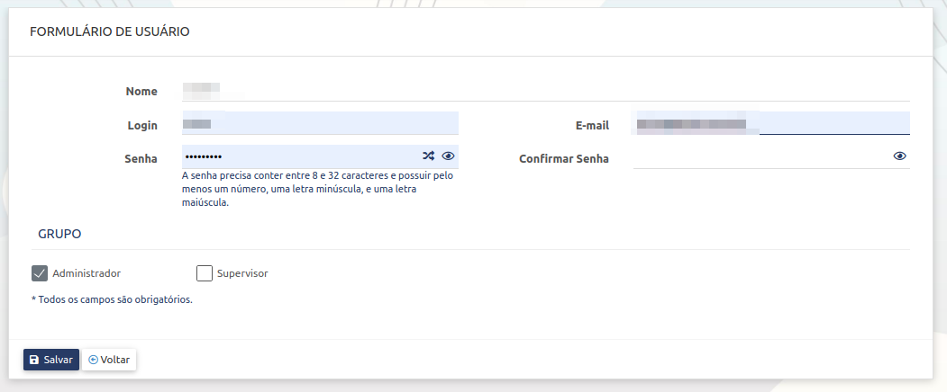

5 - Contas de Backup
Efetivamente conta que recebe o backup. Após criada, deve ser acessada a opção avançado no painel e criada as configurações do set de backup da conta. Esta conta efetivamente contém o backup e será utilizada para configurar o aplicativo de backup. Nela é configurada também a chave de criptografia.
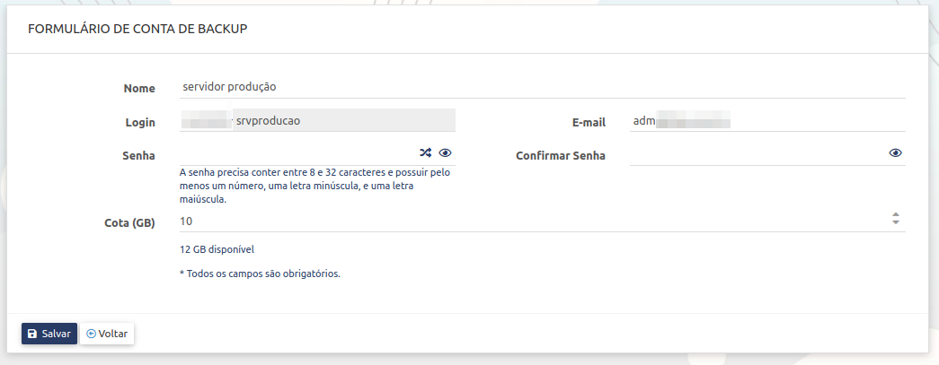

5.1 - Opção Avançado em Contas de Backup
Após criar uma nova conta de backup, é possível entrar na configuração avançado e configurar inteiramente o backup pela interface web. Para acesso às configurações, use o botão Configurações Avançadas


